

**Loup Sonneville,**

**Jean-Rémy Dion,**

**Nelson Graveau**

***Rapport Automation Studio***



Table des matières

I. **Automation Studio** 3

A. Présentation 3

B. Pourquoi l’utilisé 3

C. Installation 4

# Automation Studio

## Présentation

Automation Studio est un logiciel de conception, de simulation et de documentation pour les systèmes d'automatisation industrielle. Il est utilisé pour la conception, la programmation, la simulation et la documentation de systèmes automatisés tels que les automates programmables (PLC), les systèmes d'automatisation de bâtiments, les systèmes de contrôle de moteur et les systèmes de contrôle de processus.

Enfin, Automation Studio propose des outils pour la gestion des données, tels que la création de bases de données pour stocker les informations relatives aux projets, les schémas, les programmes de contrôle et les documents de documentation. Ces outils permettent aux utilisateurs de stocker et de gérer les données de manière centralisée, ce qui facilite la recherche et la récupération des informations nécessaires.

En résumé, Automation Studio est un logiciel complet pour la conception, la simulation, la programmation et la documentation des systèmes d'automatisation industrielle. Il offre une interface graphique intuitive pour la conception de schémas, des outils de simulation pour tester les schémas avant la mise en production, une compatibilité avec de nombreux systèmes d'automatisation industrielle, des outils avancés de programmation, une génération automatique de documents de documentation, des outils pour la gestion de projet, des fonctionnalités de collaboration et des outils de gestion des données pour stocker et gérer les informations de manière centralisée. Il est un outil efficace pour les ingénieurs et les techniciens travaillant dans les domaines de l'automatisation industrielle.

## Pourquoi l’utilisé

Il permet aux utilisateurs de créer des animations pour visualiser le fonctionnement des systèmes et de générer des documents de documentation détaillés pour faciliter la maintenance et la mise en service. Il est également équipé d'outils de test pour vérifier la conformité des systèmes avec les normes de sécurité et les codes de construction.

Il est utilisé par les professionnels de l'industrie de la fabrication pour concevoir et tester des systèmes automatisés avant leur mise en service, réduisant ainsi les coûts et les délais de mise en service. Il est également utilisé dans l'enseignement et la formation pour enseigner les principes de l'automatisation et des systèmes automatisés.

En utilisant Automation Studio, vous pourrez concevoir des systèmes automatisés de manière efficace et avec une grande précision, il vous permettra de gagner du temps et des coûts en testant vos projets avant leur mise en service, et de vous assurer que vos projets sont conformes aux normes de sécurité et aux codes de construction.

## Installation

Dans un tous premier temps rendez-vous sur la page d’accueil d’Automation Studio, cliquez sur le lien ci-dessous.

<https://www.br-automation.com/fr-fr/telechargements/#categories=Software-1344987434933/Automation+Studio-1344987435049=undefined/Automation+Studio+4.12-1654436096782=undefined>

Vous allez être redirigé sur cette page.

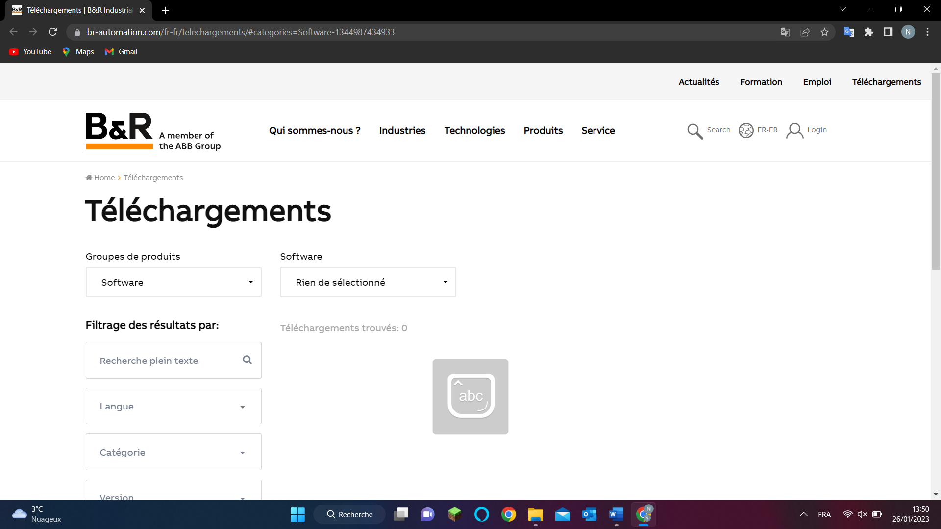

Dans la case Software « Rien de sélectionné » vous appuyez dessus

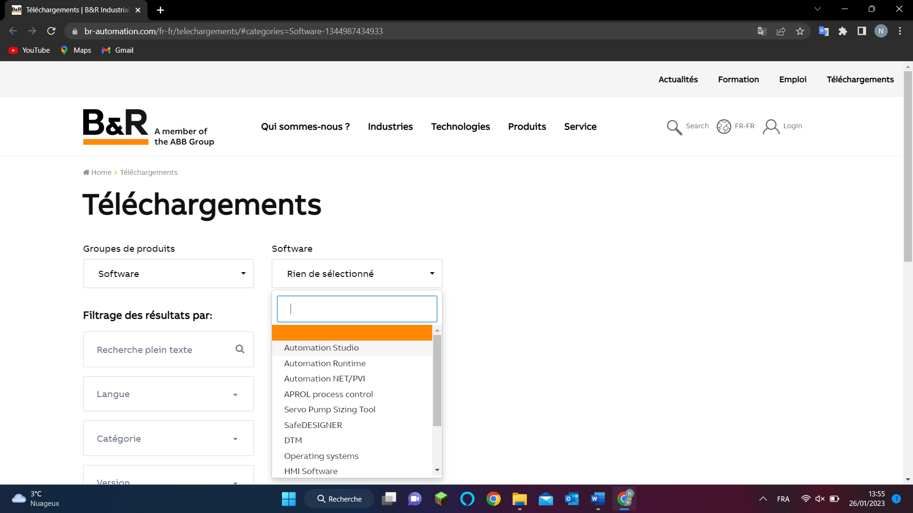

Sélectionner « Automation Studio »

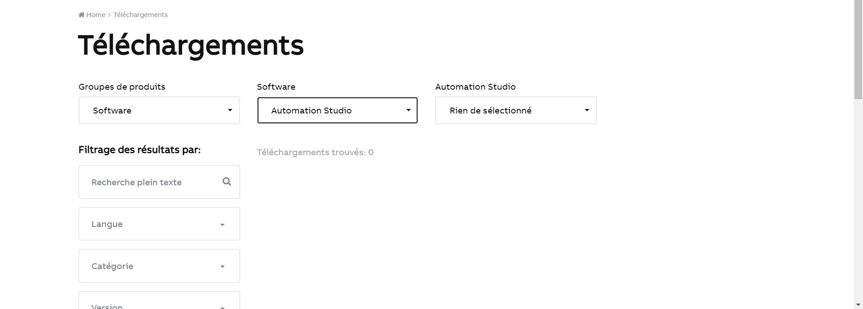

Cliquez sur la case Automation Studio « Rien de sélectionné »

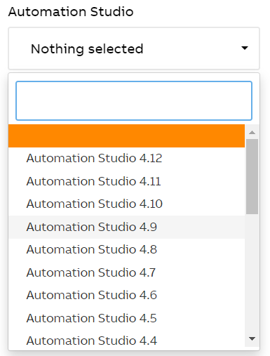

On choisit la version pris par les étudiants de l’année dernière

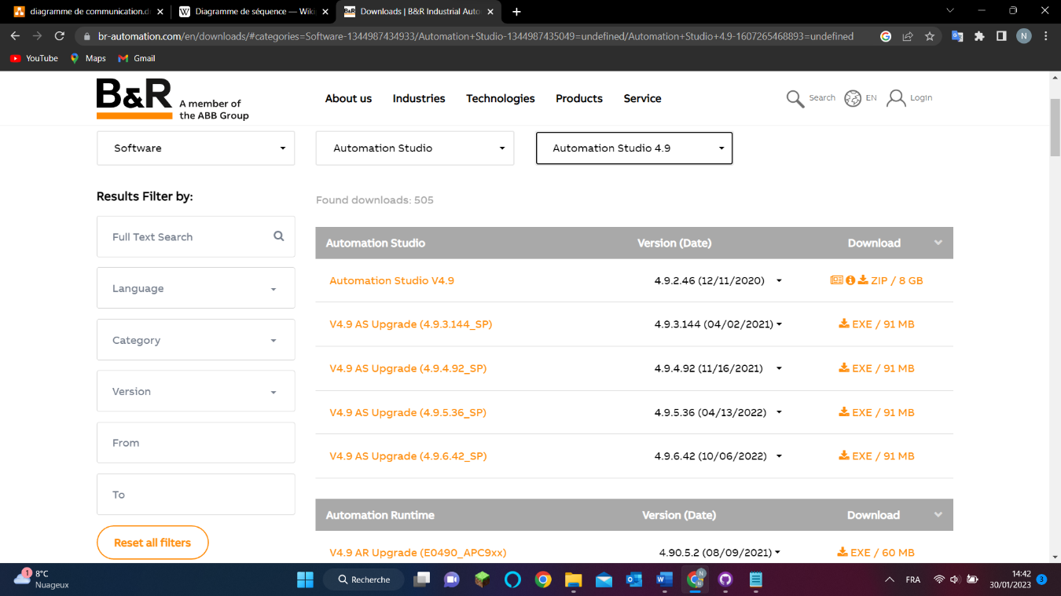

Cliquez sur

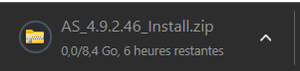Le téléchargement s’affichera comme ceci en bas à gauche de votre écran.

## Créer une IHM